ДЕТСКИЙ ОТДЕЛ
Игровая конкурсная программа «Однажды зимой…»
9 января 2020 года библиотекари Детского отдела Васильева Т. В. и Черкасова Е. А. провели для учащихся 2 «Б» класса МКОУ «СОШ № 3» и 4 «А» класса МБОУ «СОШ № 2» г. Поворино игровую конкурсную программу «Однажды зимой…».
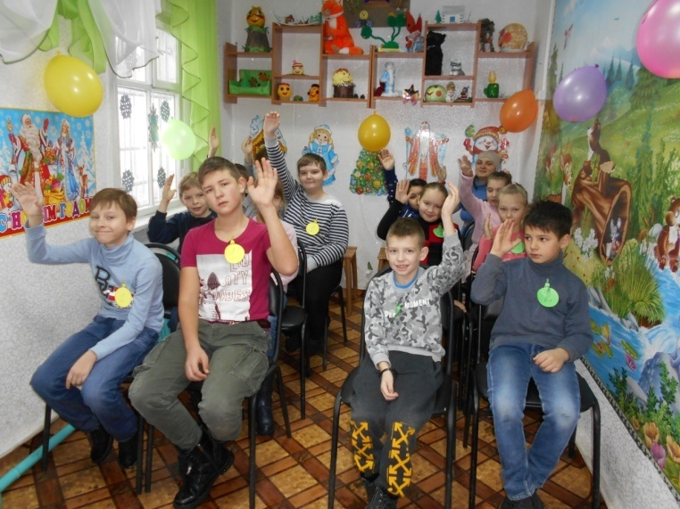
В ходе мероприятия дети играли в подвижные игры, участвовали в конкурсах, танцевали, водили хоровод вокруг ёлочки, отгадывали загадки.
Особенно ребятам понравился конкурс «Снеговик». Мальчишки и девчонки с помощью рулона туалетной бумаги, ведра, веника и морковки совершили настоящее чудо! В библиотеке появился Снеговик, который не растает даже в самый жаркий день.
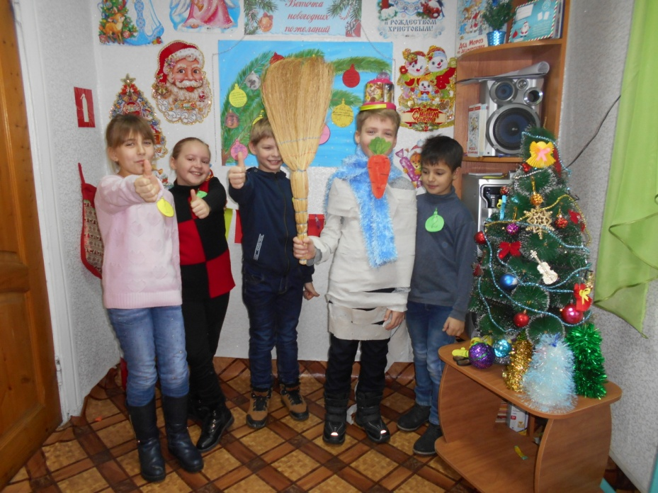

Кроме того, детвора приняла активное участие и в других весёлых играх:
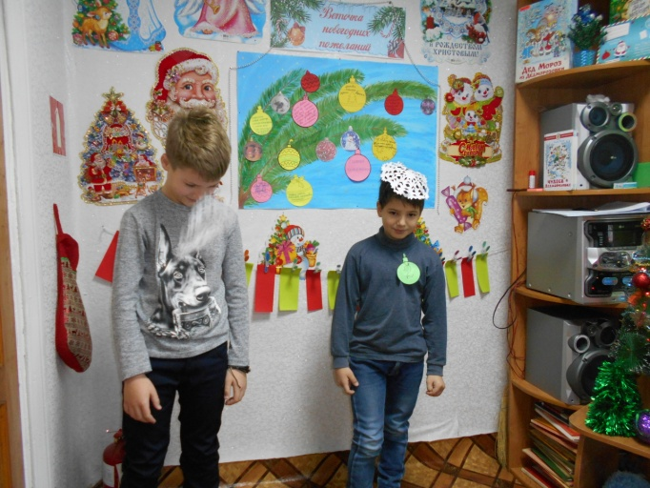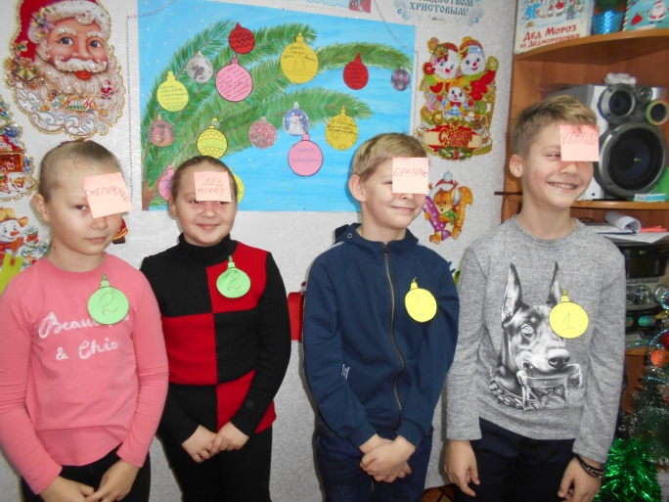
«Снежинка», «Песенка из шляпы», «Самый внимательный», «Телеграмма», «Кто я?», «А дело было так…», «Ассоциации».
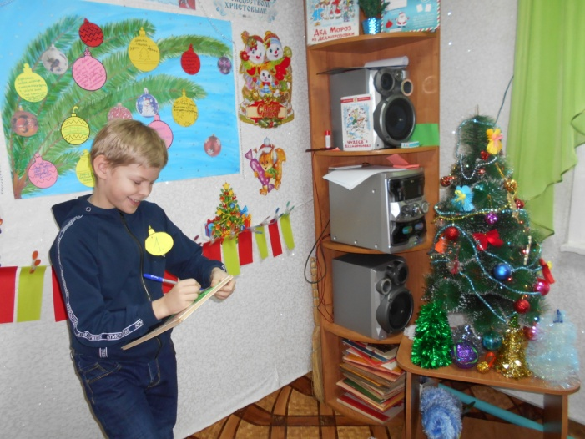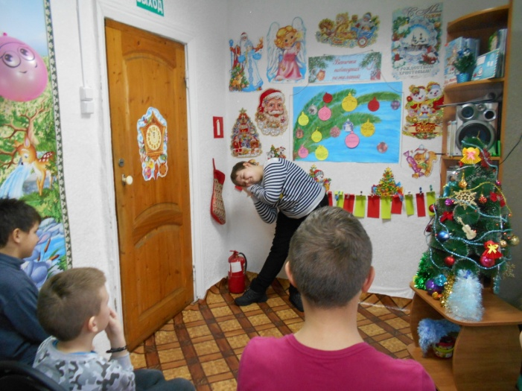
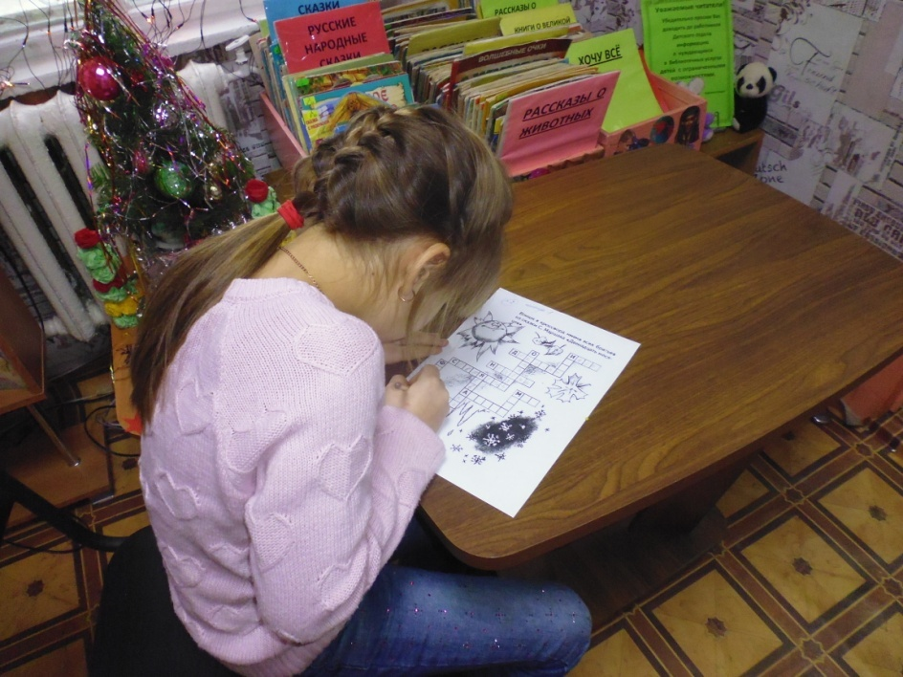
Мероприятие прошло в тёплой дружественной атмосфере. Все дети получили сладкие призы.

